25.05.2018г.

Всемирный День щитовидной железы

Щитовидная железа — «Королева молодости»
Щитовидная железа – это самая крупная эндокринная железа человека, напоминающая по своей форме «бабочку». Она состоит из двух долей и перешейка, который их соединяет. В среднем масса щитовидной железы около 20 граммов. Размер одной доли сопоставим с ногтевой фалангой большого пальца.
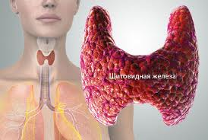
Гормоны щитовидной железы регулируют основной обмен, который обеспечивает клетки организма энергией в спокойном состоянии и во сне. Другими словами гормоны щитовидной железы обеспечивают энергией, которая тратится на поддержание жизни (работу сердца, дыхание, кровообращение в сосудах, поддержание постоянной температуры тела).
Кроме этой функции, щитовидной железой вырабатывается еще один гормон — кальцитонин, который участвует в регуляции обмена кальция и фосфора в организме.
Щитовидную железу справедливо называют «королевой молодости», потому что ее гормоны способны:
- сохранять молодость не только кожи и волос, но и сердца, сосудов
- сохраняют ясность ума и живость мышления
- регулируют вес
- способствуют слаженной работе детородной функции женщин
Таким образом, напрашивается вывод: чтобы женщина оставалась молодой и красивой необходимо поддерживать работу щитовидной железы в идеальном состоянии и не дать возникнуть различным заболеваниям щитовидной железы.

Профилактика эндемического зоба
Эндемический зоб - патология, которая провоцируется недостаточным поступлением йода в организм человека. Йод используется тканью щитовидной железы для продукции йодтиронинов - катаболических гормонов, которые влияют на работу большинства систем органов. Недостаточное количество гормонов провоцирует компенсаторное разрастание щитовидной железы. Эндемический зоб часто можно встретить у пациентов, проживающих в неблагополучных по концентрации йодсодержащих веществ районах, причем и у женщин, и у мужчин. На ранних стадиях лечение включает коррекцию поступления йода в организм.
Для профилактики эндемического зоба используется комплекс мероприятий, основной частью которого является нормализация потребления йода. Каждый человек нуждается в потреблении дополнительного количества йодсодержащих веществ и продуктов в день.
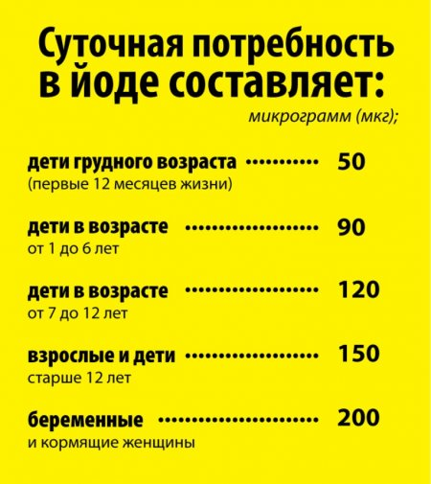
Суточная потребность организма в поступлении йода

Особенно важно корректировать поступление йода в организм у женщин, потому что они больше предрасположены к прогрессированию патологий щитовидной железы. Включение йодсодержащих продуктов в рацион женщин предотвращает развитие заболеваний, и тогда лечение может и не потребоваться.
Существуют разновидности профилактики эндемического зоба, к которым относятся:
- Массовая. Добавление йода в пищевые продукты при их производстве. В список этих продуктов можно включить: хлеб, соль, яйцо, чай.
- Групповая. Предполагает назначение йода в форме биоактивных добавок и лекарственных средств для подростков, беременных женщин, кормящих матерей.
- Индивидуальная. Назначение йода отдельным лицам. Может включать как лекарственные средства, так и коррекцию диеты. Меню можно разнообразить добавлением в него морепродуктов, рыбьего жира, морской капусты. Также рекомендуется снизить употребление животных жиров и повысить потребление растительных. В пище должно присутствовать достаточное количество минеральных компонентов и витаминов. Также можно принимать препараты йода.

Источники поступления йода в организм
Существуют продукты для щитовидной железы, при употреблении которых можно восполнить дефицит йода в организме мужчин, женщин и детей, чтобы лечение не потребовалось. К ним относятся:
- Запеченный картофель. Один запеченный в кожуре клубень содержит 40% суточной потребности в йоде организма взрослого человека.
- Клюква. Кроме йодистых веществ, эта ягода содержит большое количество витаминов Си К.
- Чернослив. Также чернослив считается отличным источником бора, витаминов К и А.
- Треска. В одной порции этой рыбы содержится две трети от суточной нормы потребления йода.
- Креветки. Также в них содержится большое количество кальция и белка.
- Консервированный тунец. Также включает в состав белок, железо и витамин Д.
- Водоросли. Являются лучшим источником йода для организма.
- Запеченное мясо индейки. Также содержит витамины группы В, калий и фосфор.
- Отварные яйца. Очень полезный продукт, содержащий еще и витамины А, Д, кальций, цинк и антиоксиданты. Сейчас на прилавках можно встретить яйца, обогащенные йодом дополнительно.
- Йодированная соль. С ее помощью очень просто восполнить дефицит йода в организме.
- Бананы и клубника.
- Кукуруза и бобовые.
- Белый хлеб.
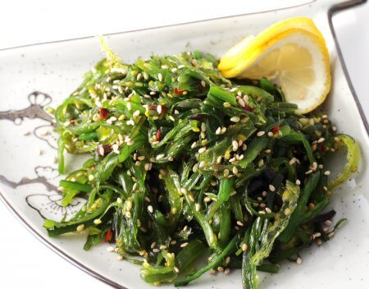
Салат из ламинарии - отличный источник йода
Комбинация этих продуктов в ежедневном рационе позволит восполнить дефицит йода в организме человека. Важно корректно составить режим питания и питаться согласно ему. При правильном рационе питания лечение эндемического зоба может и не потребоваться.

